Lunes
11
de Octubre

Primero de Secundaria
Lengua Materna

Escribiendo reglas y normas para convivir

Aprendizaje esperado: Participa en la elaboración del reglamento escolar.

Énfasis: Redactar normas para reglamentos.

¿Qué vamos a aprender?

Conocerás los elementos y características que se emplean al momento de redactar normas para los reglamentos.

¿Qué hacemos?

Para comenzar observa cuidadosamente las siguientes imágenes.

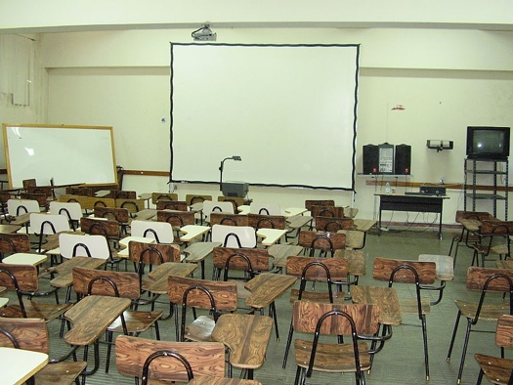

Lee las siguientes reglas y responde, ¿cuáles podrían aplicarse a los lugares que acabas de ver?

REGLAS

• Prohibido pisar el césped.
• Levantar la mano para participar.
• Hablar en voz baja.
• Prohibido introducir alimentos durante las visitas.
• Llegar puntualmente a la clase.
• Prohibido ingresar con menores de edad.
• Pasear a las mascotas con cadena.
• Regresar los libros a su lugar.
• Respetar los horarios de visita.
• Prohibido arrojar basura a la fuente.
• Terminar las actividades a tiempo.
• Prohibido hablar por celular.

Las reglas son:

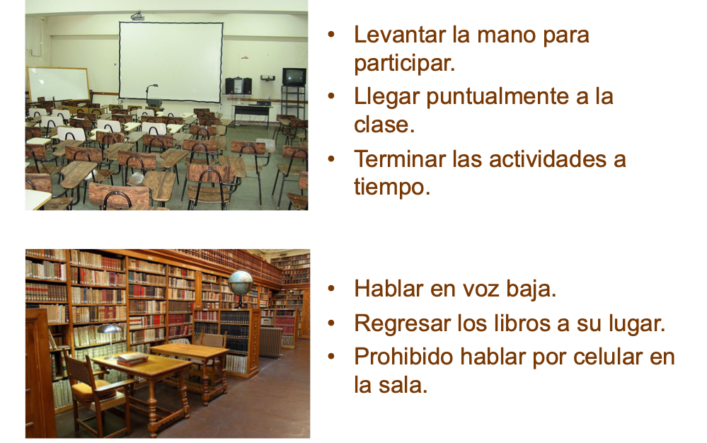

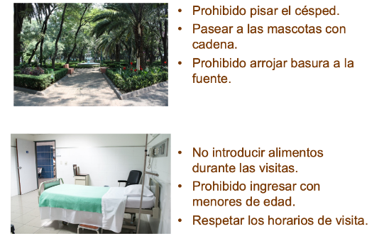

Como acabas de ver, hay reglas específicas para cada lugar, que nos indican qué podemos y qué no podemos hacer en cada uno de ellos.

A menudo, cuando se habla de reglas, también se habla de normas. ¿Sabes cuál es la diferencia entre una regla y una norma?

Para poder comprender la diferencia entre ambas primero hay que conocer su significado en el Diccionario de la Lengua Española.
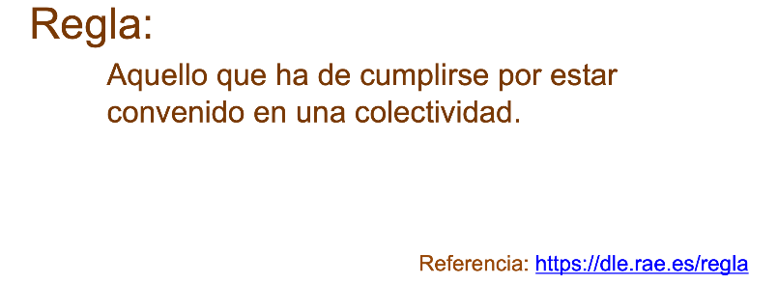

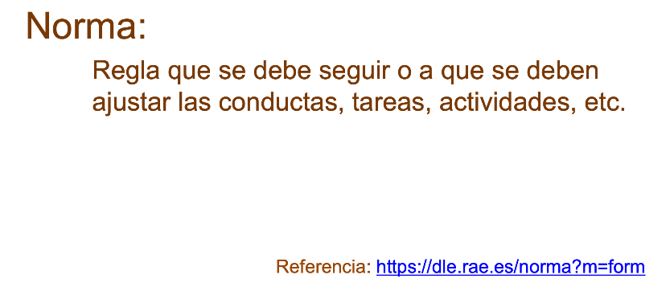

Para que esté más claro cuáles son las normas, observa el siguiente video:

- Igualdad y no discriminación
Sistema Nacional para el Desarrollo Integral de la Familia. SNDIF
https://www.youtube.com/watch?v=-4o6tQkJdwo

Para adentrarte más en el aprendizaje esperado, veamos qué son las normas de convivencia escolar.

Las normas de convivencia escolar son importantes para mantener un orden dentro del plantel escolar. Su objetivo es mantener el respeto dentro y fuera del salón de clases, tanto hacia el maestro, quien toma el rol de líder de la clase, como hacia todos los estudiantes.
Las normas son un conjunto de estatutos que decretan o que prohíben ciertas prácticas que son perjudiciales para una persona o un grupo de personas, y, por lo tanto, pueden estar diseñadas para evitar ciertos comportamientos y fomentar otros.

Importancia de las normas en las escuelas

Dentro del plantel escolar es importante reforzar en los estudiantes las normas de convivencia, para propiciar un ambiente de bienestar e integración, y para que aprendan a lidiar con aquellas cosas que les puedan resultar de poco agrado; de esta manera se incentiva el respeto, la justicia y el diálogo, entre otros valores importantes a lo largo de la vida.

Estas normas son básicas para alcanzar los objetivos que tienen que ver con la enseñanza y formación de los estudiantes.

Las normas de convivencia escolar te sirven para saber cómo conducirte durante toda tu estancia dentro de la escuela, además de que te ayudan a tener una mejor relación con todos.

La redacción de las reglas es sumamente importante: de ello depende que sean claras y se eviten subjetividades, es decir, que las personas que deban acatarlas puedan interpretarlas de una forma incorrecta, perjudicando la conducta que se quiere establecer. Ahora, lee la siguiente regla e identifica qué está mal.

Los estudiantes debieron entrar y salir de forma ordenada del salón de clases.

¿Qué está mal en esta regla?

El verbo es la parte más importante de la oración, ya que nos manifiesta la acción que debemos acatar. En este caso, nos encontramos con una perífrasis, es decir, la asociación de dos o más verbos para transmitir una única idea verbal: “debieron entrar”. Pero, no es claro para nada, y es porque el verbo está en pasado. Si alguien leyera, no entendería que es una regla que se deba acatar, sino que fue una acción que ya sucedió.

Entonces lo correcto sería: Los estudiantes deben entrar y salir de forma ordenada del salón de clases.

También puede estar en futuro. Los estudiantes deberán entrar y salir de forma ordenada del salón de clases.

Recuerda que las normas abarcan todas aquellas acciones que, tras un pacto implícito, son reconocidas y aceptadas por todos los ciudadanos, y que se encuentran relacionadas con la cultura de cada sociedad o lugar. Se trata de normas que evalúan el comportamiento de las personas.

Y las reglas, por otro lado, son más puntuales, la ruptura de una regla puede implicar algún tipo de sanción dentro del grupo donde su aplicación es válida. Con esto podemos entender que una regla nace de una norma, y trata un comportamiento puntual.

Vayamos con otro ejercicio; recuerda que debes encontrar la o las palabras que pueden estar mal redactadas, o señalar si es que falta una.

Los turnos para tomar la palabra dentro del aula deben ser.

Esta regla está mal redactada, además de incompleta. ¿Qué está mal y qué falta?

Falta la palabra que dé cierre a la oración y que nos diga qué conducta mostrar ante los turnos para tomar la palabra. Ya sabemos de qué habla esta regla, pero ahora debemos averiguar qué actitud se debe ver reflejada en este caso.

Si algo has aprendido hasta ahora sobre las normas y las reglas, es que están hechas para fomentar la convivencia respetuosa. Entonces sería:

Los turnos para tomar la palabra dentro del aula deben ser respetados.

El último ejercicio tiene que ver con el contexto. Recuerda que el contexto es el conjunto de circunstancias que se producen alrededor de un hecho. Imagínate que los alumnos de una escuela distribuyeron las reglas para cada una de las áreas del inmueble. Pero una de ellas se cayó y la encontraron en los pasillos. Esta dice:

No hacer ruido y hablar en un tono de voz que moleste al resto de los usuarios.

Aunque esta regla puede aplicar para varios lugares, ¿en qué lugar sería esencial? O, dicho de otra manera, ¿en qué lugar de la escuela esta regla sería la primera?

Aunque que esta regla aplicaría para otras zonas, siempre hay que tomar en cuenta el contexto. En este caso, el lugar donde mejor aplicaría es la biblioteca.

Recuerda que no necesariamente estas reglas se encuentran escritas, y no implican un castigo legal, pero forman parte de la conciencia de cada individuo y de la necesidad de establecer el respeto entre todos por igual.

Para que nuestras normas puedan ser comprensibles y cumplan con su propósito deben cumplir con las siguientes características:

• Deben ser aprendibles, comunicables, comprensibles.
• Deben ser ciertas, válidas y sin ambigüedades.
• Deben ser obligatorias y coercitivas: de no cumplirse, deben acarrear sanciones de algún tipo.
• Deben estar establecidas de manera escrita, oral o consuetudinaria (es decir, que se rigen por el uso de la costumbre).
• Deben ser concretas, específicas, puntuales.
• Deben estar pensadas tomando en cuenta la armonía y el respeto entre las personas.

Para escribir normas se debe empezar por los aspectos más importantes a normar, es decir, a ordenar en una clase, y estos aspectos deben tomar en cuenta las necesidades particulares de esa clase para la que está hecho.

Ahora veamos algunos ejemplos de normas escolares:

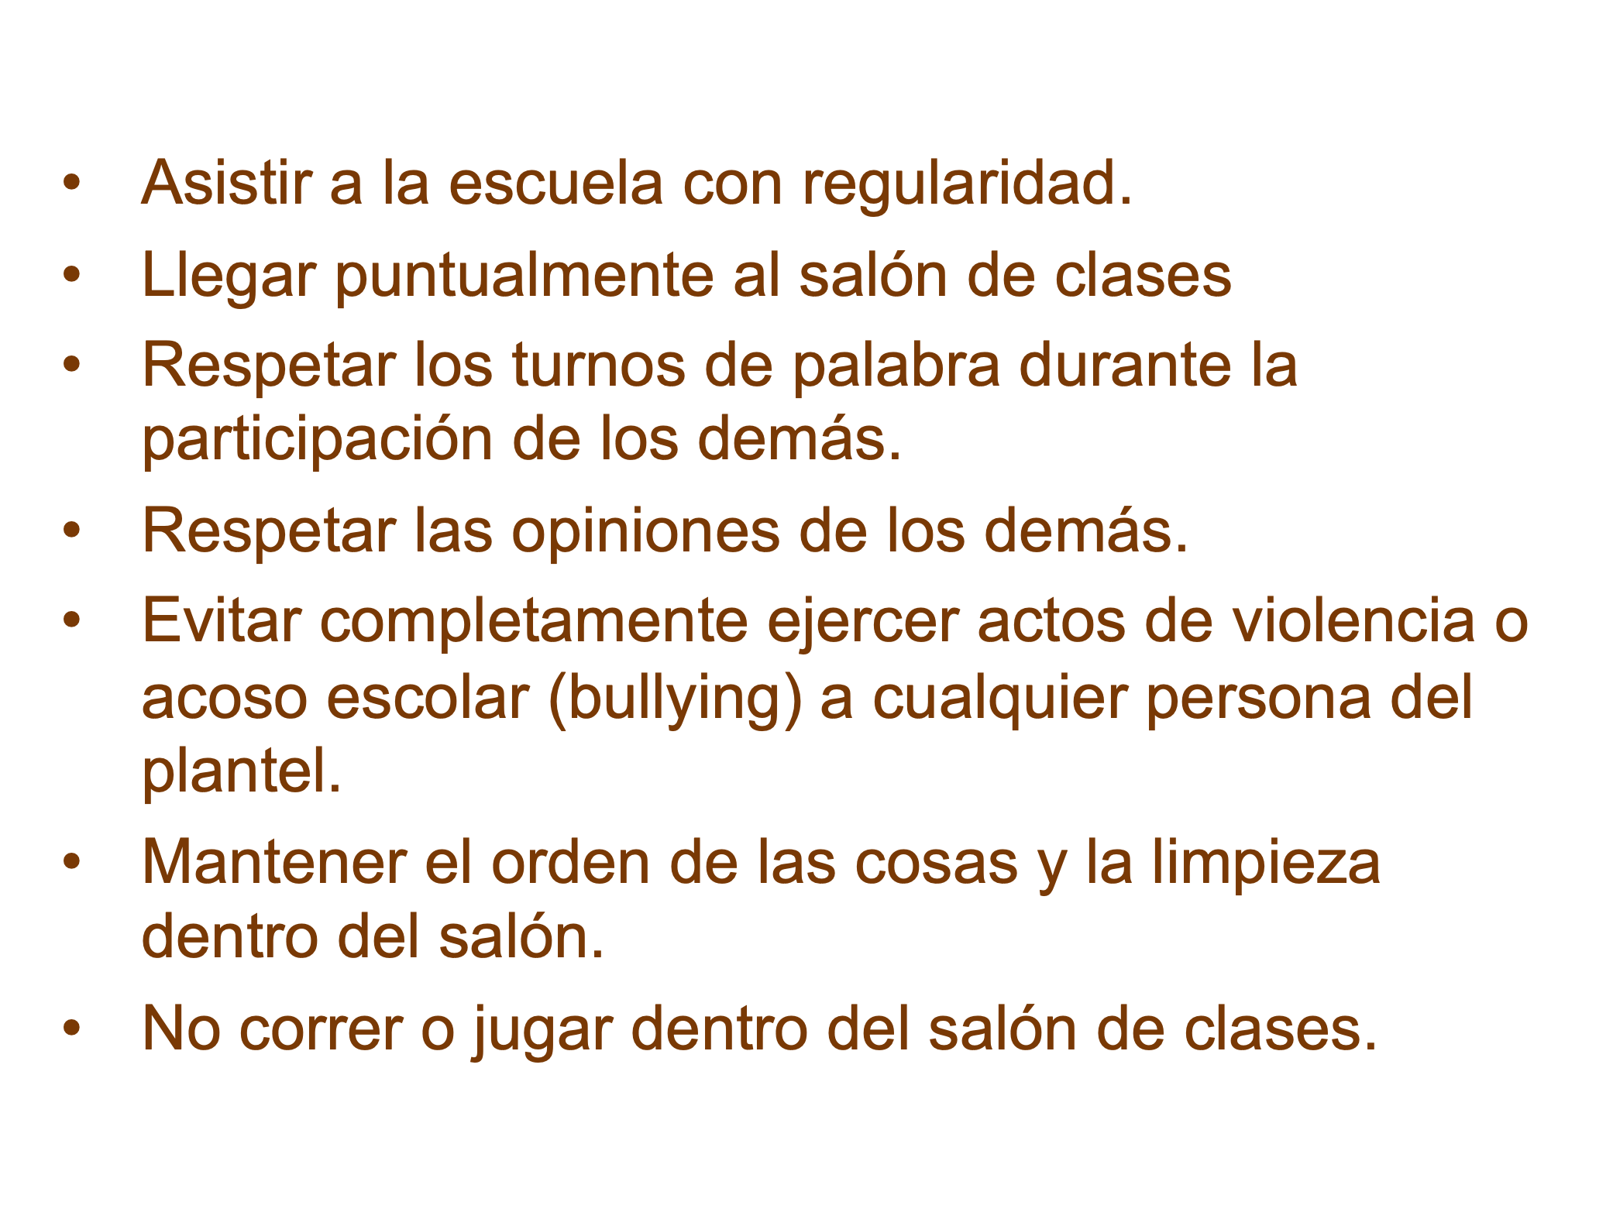

Como te pudiste dar cuenta, están escritas con el verbo en infinitivo. Las normas suelen redactarse en infinitivo, en presente y futuro de indicativo, en imperativo, impersonal o con negaciones. Usar de manera correcta los verbos garantiza que se entiendan claramente las normas para que todos puedan seguirlas.

Los verbos en infinitivo, establecen maneras de comportarse para todos para evitar futuros conflictos, sin un tiempo específico. Como lo notaste, las normas escolares se redactan de manera puntual y sencilla para que todos puedan comprenderlas.

Ahora que ya conoces sobre las normas de convivencia y cuáles son sus características, te proponemos otro reto.

En la sesión de hoy aprendiste:

• A diferenciar entre una regla y una norma
• Para qué nos sirven las normas y cuáles son sus características
• Cuáles son las normas de convivencia escolar
• A redactar normas para diversas situaciones
• A redactar nuestro reglamento con respecto a nuestros hábitos de estudio, para poder aplicarlo en nuestra casa.

Te sugerimos que, para ampliar la información de la sesión, consultes en tu libro de texto gratuito, sólo ubica el aprendizaje esperado: “Escribir un reglamento escolar”, para que puedas integrar y complementar lo que aprendiste hoy.

Además, recuerda investigar en tu diccionario el significado de todas aquellas palabras que desconocías. Una vez que tengas el significado, te recomendamos que escribas en tu cuaderno una oración con cada palabra para que empieces a practicarlas.

También te invitamos a comentar con tu familia: ¿cuáles normas de convivencia serían las más adecuadas para tu hogar?

El Reto de Hoy:

De acuerdo con lo que viste en el video Igualdad y no discriminación, te retamos a que pienses y escribas en tu cuaderno, ¿qué tipo de normas podrían aplicarse para que los niños puedan tener una sana convivencia?, ¿cuáles piensas que puede ser esas normas?

Tal vez serían:

- No agredir verbal o físicamente a ningún amigo o compañero de la escuela.
- Pedir y respetar la opinión de todos los integrantes en asuntos que les interesen a todos.
- No discriminar a sus compañeros ni por su edad, su género, su condición social, ni ningún otro motivo.

Piensa bien en las normas que aplicarías en una situación similar. Pero si tienes problemas puedes pedir ayuda a un miembro de tu familia.

Ahora, otro reto. Reflexiona cómo tendrían que acomodarse las siguientes reglas de acuerdo con el nivel de importancia de la norma.

*Levantar la mano antes de participar.
*Pedir permiso para ir al baño.
*Respetar a las y los compañeros de clase y a las y los profesores.
*Mantener su lugar limpio.
*Decir por favor y gracias.
*Prestar la atención debida a la clase.
*Traer sus materiales de trabajo completos.
*Venir aseados.
*Cumplir con tareas y actividades.
*Trabajar con limpieza.

Ahora bien, recuerda que estas deben pensarse desde la correcta convivencia.

Por último, te reto a que pienses en la redacción de un reglamento para tus sesiones de estudio, para que lo puedas aplicar en casa. Para ello, te presentamos algunas cuestiones básicas que podrías enfrentar, y que sería bueno tener en cuenta para la elaboración de tu reglamento.

Veamos:

- Suelo dejar la tarea para después o la hago al último momento.
- No entiendo ciertos temas de Matemáticas u otras asignaturas.
- No soy tan organizado con mis horarios de estudio.
- Se me olvida apuntar las indicaciones.
- Me distraigo fácilmente.
- Suelo hacer mi tarea con la televisión encendida.
- Si no tengo tarea, no me preocupo por las actividades de la escuela.

Ahora piensa en otras situaciones que quisieras normar con respecto a tus hábitos de estudio, para que a partir de ésas y de las que te acabamos de presentar, puedas desarrollar tu reglamento. Finalmente, cuando hayas terminado de escribir tu reglamento transcríbelo a una hoja en blanco para que lo pegues en algún lugar visible de tu casa.

Si tienes alguna duda, puedes pedir apoyo a algún miembro de tu familia o a quienes te acompañan.

¡Buen trabajo!
Gracias por tu esfuerzo.

Para saber más:

https://www.conaliteg.sep.gob.mx/

